ТЕХНИЧЕСКОЕ ЗАДАНИЕ

на разработку плагина моделирования бутылки

для системы «Компас-3D»

1 ЭТАПЫ И СРОКИ СОЗДАНИЯ ПЛАГИНА
Общий срок работ по созданию плагина «CADBottle», составляет 10 недель.
 | Этапы | Время(недели)
1 | Выбор темы и создание git репозитория, | 1 неделя
2 | Оформление технического задания, | 1 неделя
3 | Составление проекта системы, | 4 недели
4 | Разработка плагина | 2 недели
5 | Релиз проекта, составление пояснительной записки. | 2 недели

2 ТЕХНОЛОГИЧЕСКИЕ ТРЕБОВАНИЯ

2.1 ПРОГРАММНЫЕ ТРЕБОВАНИЯ

- Среда проектирования «Компас-3D V18»;
- Среда разработки «VisualStudio 19»;
- Библиотека для тестирования NUnit.

2.2 АППАРАТНЫЕ СРЕДСТВА

- Операционная система: Windows 10 (x64);
- Оперативная память: от 8 Гб;
- Процессор Intel (начиная с 5ххх и выше), AMD (Ryzen 1600 и выше);
- Видеокарта GT 760 и выше;
- От 40 Гб свободного пространства на жестком диске.

3 СТРУКТУРА И ОПИСАНИЕ ПЛАГИНА
Плагин «CADBottle» автоматизирует построение модели бутылки для системы «Компас 3-D».
На главном экране отображается форма для ввода геометрических параметров, в которые входят:
- Высота бутылки (100≤Х≤250) мм;
- Высота основания (67≤Х≤150) мм;
- Высота горлышка (10≤Х≤26) мм;
- Диаметр основания (25≤Х≤65) мм;
- Диаметр горлышка (17≤Х≤26) мм.
Образец готовой модели показан на рисунке 1.
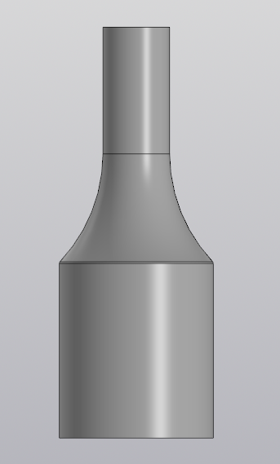
Рисунок 1 – Образец модели бутылки
созданная в системе «Компас-3D»

Руководитель
к.т.н., доцент каф. КСУП
_____________ А. А. Калентьев
«_____»____________2021 г.

Задание принял к исполнению
студент гр. 587-2
_____________ А. И. Степанюга
«_____»____________2021 г.

